УДК 629.19

К.Н. Курская, Е.Н. Остапенко, Н.А. Репьях
г. Пермь

Области достижимости точек мягкой
встречи с радиальным управлением

Решается задача о точке встречи активного (управляемого) космического аппарата с пассивным, находящимся в состоянии относительного покоя в момент встречи.

В плоской орбитальной системе координат $O\text{ξη}$ [1, 2, 3] (начало координат – точка $O$ – опорная точка, совершает Кеплерово движение в центральном гравитационном поле, ось $Oη$ направлена по местной вертикали, ось $Oξ$ – по местной горизонтали против направления орбитального движения опорной точки) указывается точка $B\left(ξ^{},η^{}\right)$ – точка встречи активного (управляемого) космического аппарата (КА) с пассивным, находящимся в состоянии относительного покоя в момент встречи в точке $B$.
Предполагается, что процесс встречи активного КА с пассивным происходит по следующей схеме:
1) активный аппарат, принимаемый за материальную точку и движущийся по орбите ожидания, входит в область $G$ – область достижимости точки $B$;
2) в зависимости от характеристик области достижимости $G$ в ней для активного аппарата выбирается траектория $f\left(p,τ,γ\right)$ – траектория перехода активного аппарата в точку встречи $B$ с заданным алгоритмом управления;
3) по параметрам траектории перехода $p$, $τ$, $γ$ ($p$ – начальное положение, $τ$ – время движения по траектории до точки встречи и $γ$ – направление вектора тормозного импульса в точке $B$) определяется переходный импульс $Δ{\bar{V}}_{1}$ для схода с орбиты ожидания на траекторию $f\left(p,τ,γ\right)$;
4) дальнейшее движение активного КА по траектории $f\left(p,τ,γ\right)$ происходит под действием центральной ньютоновской силы и непрерывной силы тяги двигателей, обеспечивающей постоянное малое радиальное относительно опорной точки управляющее ускорение активному КА;
5) наведение активного КА в точку встречи $B$ осуществляется в результате ориентации вектора тяги двигателей против вектора его текущей дальности относительно опорной точки $O$;
6) в конце траектории перехода через время $τ$ после приложения переходного импульса $Δ{\bar{V}}_{1}$ прикладывается конечный тормозной импульс $Δ{\bar{V}}_{2}={\bar{V}}_{0}$, заданной величины $v_{0}$, направленный по касательной к траектории $f\left(p,τ,γ\right)$ в точке $B$.
Уточним применяемое в настоящей работе понятие области достижимости $G$.
Областью достижимости заданной точки $B$ будем называть множество точек $G$ орбитальной плоскости, из которых активный (управляемый) КА может быть приведен в заданную точку $B$ с заданным алгоритмом наведения и заданной величиной $v_{0}$ тормозного импульса за время, не превосходящее $τ$.
Анализируя это определение и особенности орбитального движения можно установить, что область $G$ зависит
– от параметров Кеплеровой орбиты опорной точки $O$;
– от величины модуля управляющего ускорения $a$;
– от величины тормозного импульса $v_{0}$;
– от предельной величины времени управляемого движения $τ$;
– от координат точки встречи $B$.
На рис. 1–7 показаны области достижимости различных точек $B$. Эти области найдены численным интегрированием дифференциальных уравнений относительного движения на промежутке, соответствующем полному обороту опорной точки вокруг гравитационного центра. Результаты, представленные на рис. 1–5, соответствуют движению опорной точки по круговой орбите, значениям величины управляющего ускорения $a=0\text{.}\text{01}$, величины тормозного импульса $v_{0}=0\text{.}\text{001}$ и различным положениям точки встречи $B\left(ξ^{},η^{}\right)$: на рис. 1 точка $B$ совпадает с опорной точкой $ξ^{}=0$, $η^{}=0$; на рис. 2–3 $ξ^{}=±0\text{.}\text{001}$, $η^{}=0$; на рис. 4-5 $ξ^{}=0$, $η^{}=±0\text{.}\text{001}$.

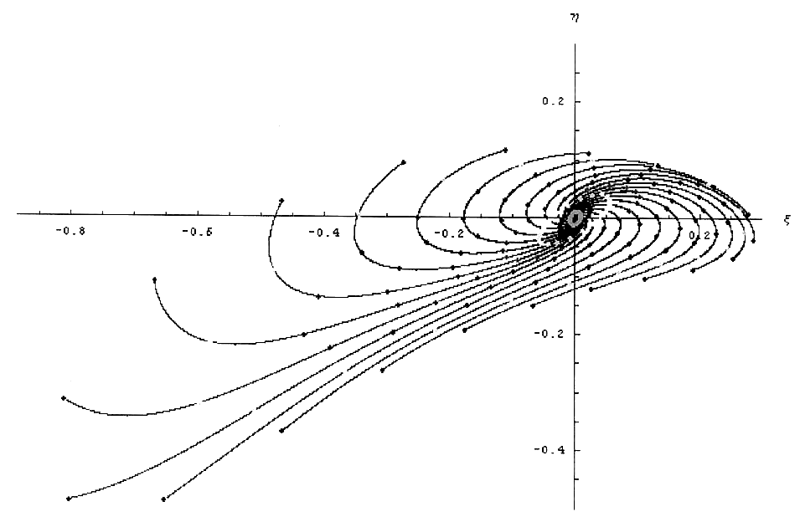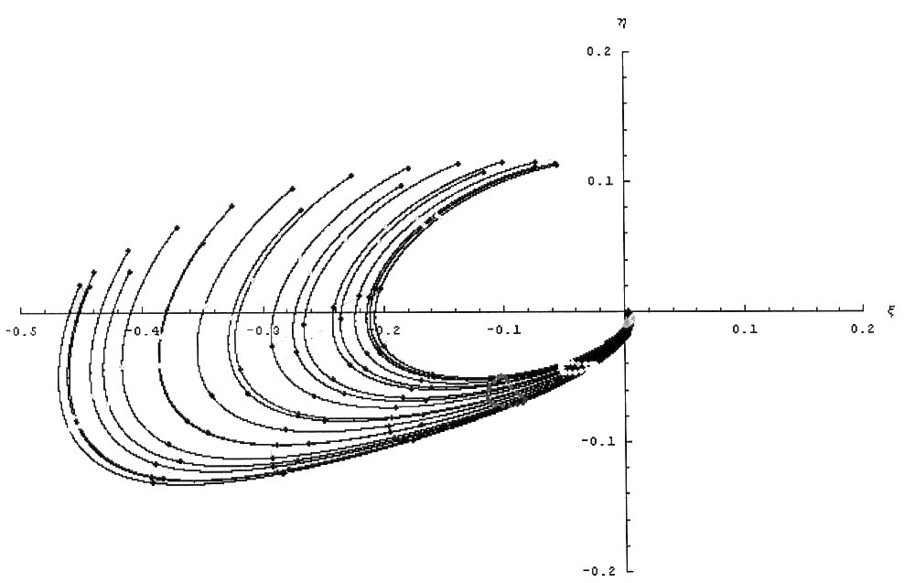
Рис. 1. $B\left(0;0\right)$ Рис. 2. $B\left(0\text{.}\text{001};0\right)$

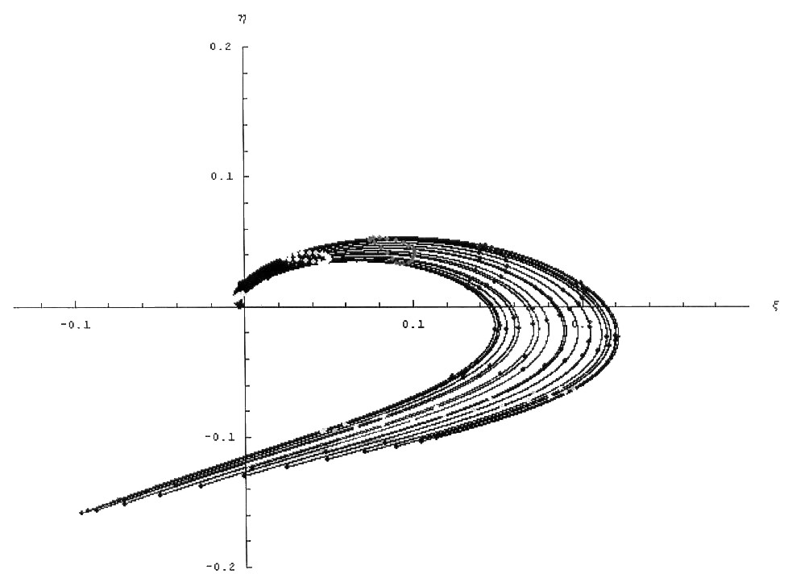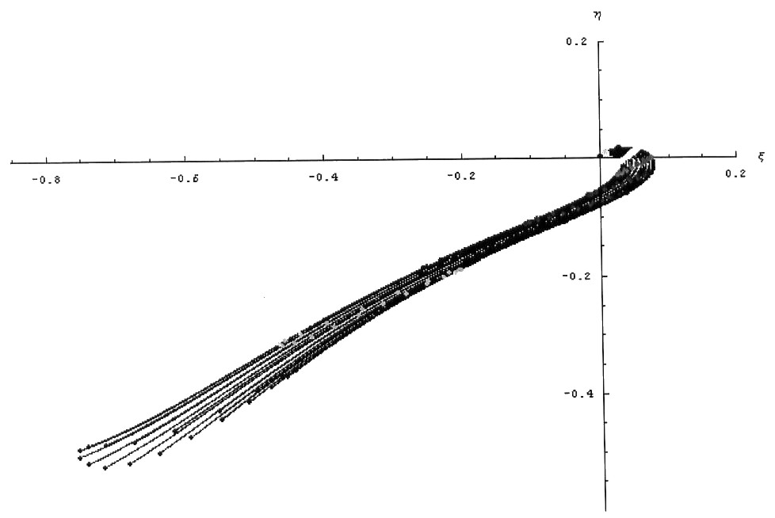

Рис. 3. $B\left(−0\text{.}\text{001};0\right)$ Рис. 4. $B\left(0;0\text{.}\text{001}\right)$
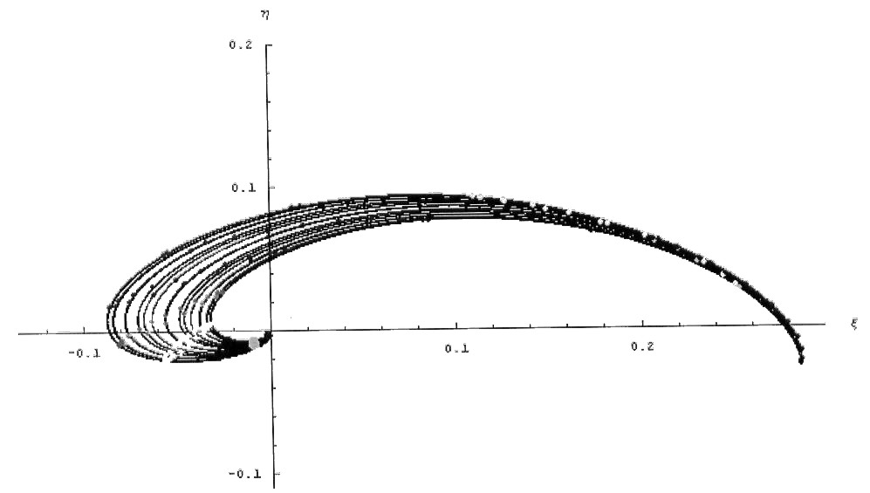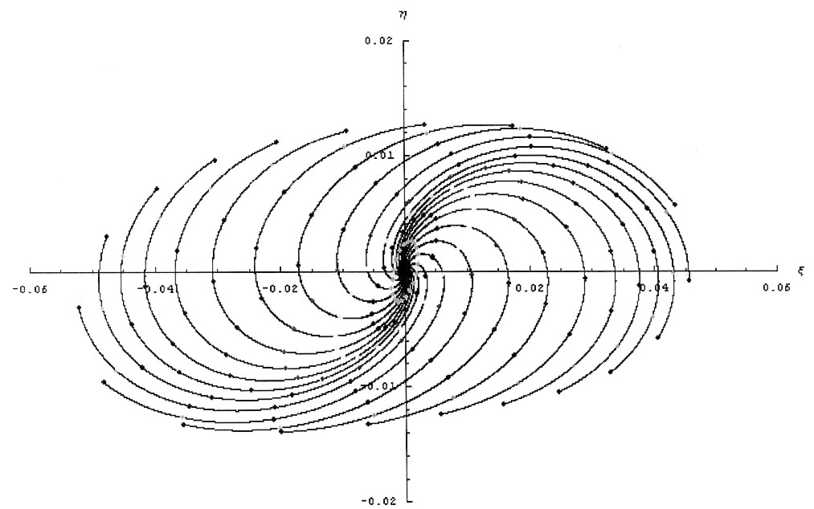

Рис. 5. $B\left(0;−0\text{.}\text{001}\right)$ Рис. 6. $B\left(0;0\right)$, $v_{0}=0\text{.}\text{001}$,
$a=0\text{.}\text{001}$, $e=0$

Условия встречи, определяющие области достижимости на рис. 6, те же, что и на рис. 1, за исключением того, что значение величины управляющего ускорения уменьшено на порядок и принято $a=0\text{.}\text{001}$. Условия встречи, определяющие область $G$ на рис. 7, отличаются от предыдущих условий (рис. 6) значением эксцентриситета орбиты опорной точки, а именно $e=0\text{.}2$.

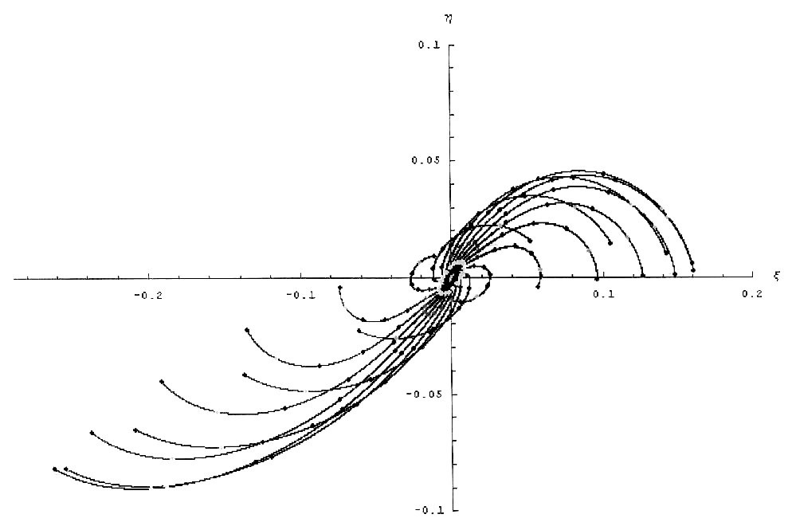

Рис. 7. $B\left(0;0\right)$, $v_{0}=0\text{.}\text{001}$, $a=0\text{.}\text{001}$, $e=0\text{.}2$

Области достижимости в рассмотренных условиях встречи представлены траекториями $f\left(p,τ,γ\right)$, $γ∈[0;2π]$, $τ∈[0;T]$.
Изохроны $τ=\text{const}$ в области $G$ для случаев, когда точка встречи $B$ совпадает с опорной точкой $O$, выглядят как замкнутые относительно точки $B$ линии для всех $τ∈[0;T]$ (рис. 1, 6, 7). Для несовпадающих точек $B$ и $O$ замкнутость изохрон наблюдается лишь в малой окрестности точки $B$, области $G$ представлены достаточно узкими пучками траекторий (рис. 2–5). Структура и расположение этих пучков в орбитальной плоскости зависит от взаимного расположения точки встречи $B$ и точки "наведения" $O$.

Библиографический список

1. Ермилов Ю.А., Иванова Е.Е., Пантюшин С.В. Управление сближением космических аппаратов. М.: Наука, 1977. 448 с.
2. Белецкий В.В. Очерки о движении космических тел. М.: Наука, 1972.
3. Курская К.Н., Остапенко Е.Н., Репьях Н.А. Траектория орбитального зондирования свободно движущихся объектов // Проблемы механики и управления: межвуз. сб. науч. тр. Пермь, 2009. Вып.41. С.46–53.

 © Курская К.Н., Остапенко Е.Н., Репьях Н.А., 2010

